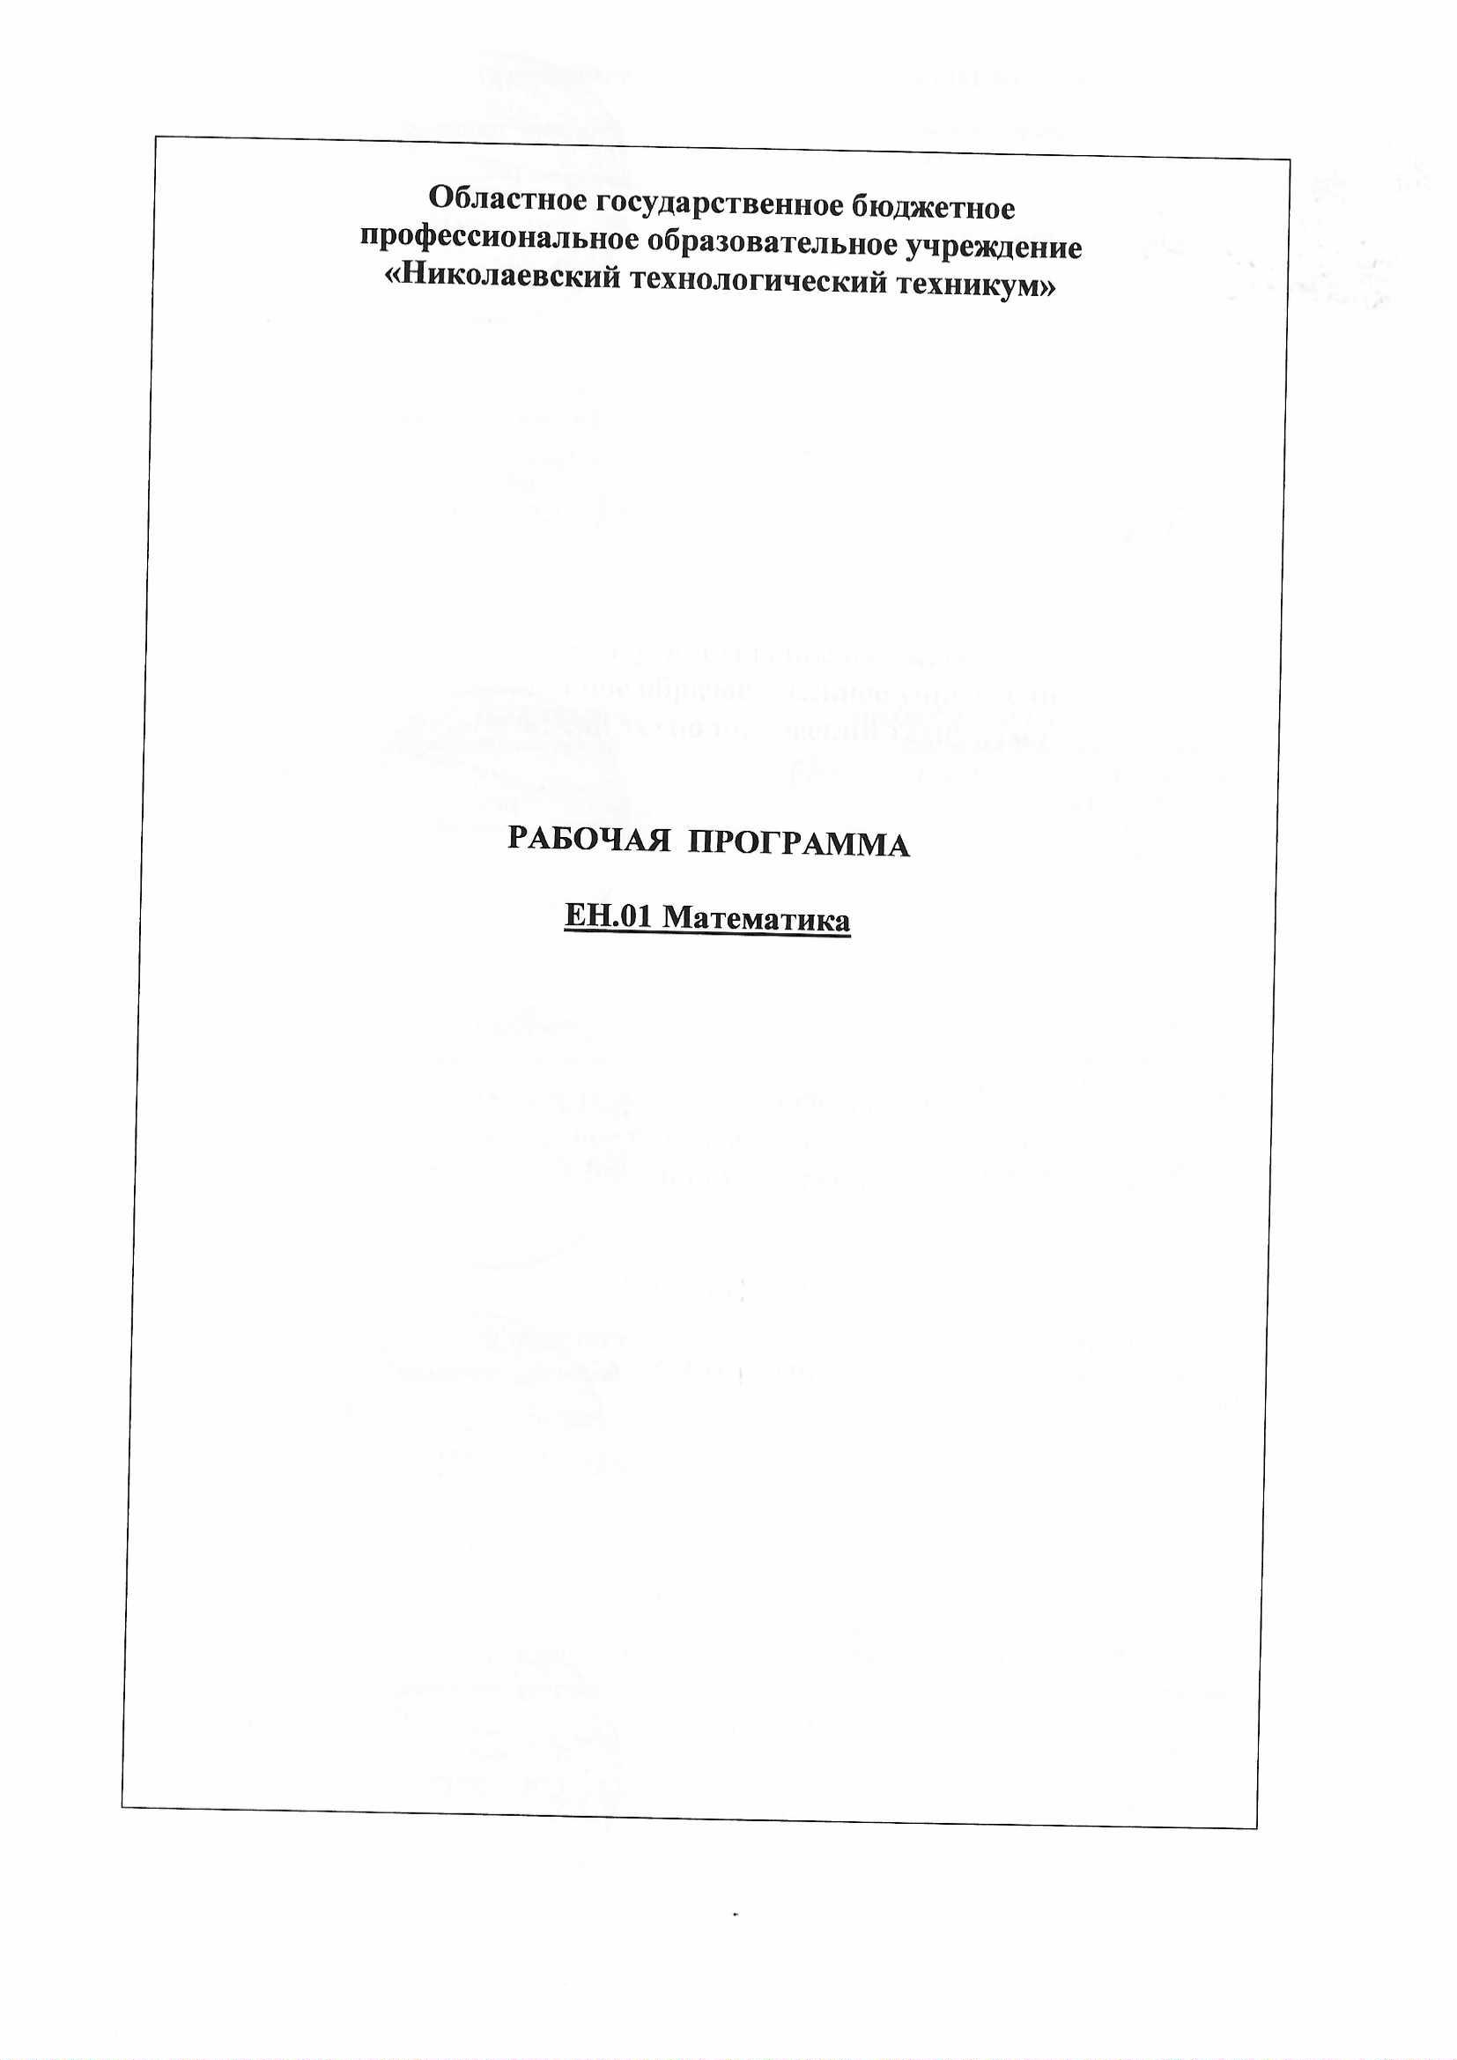

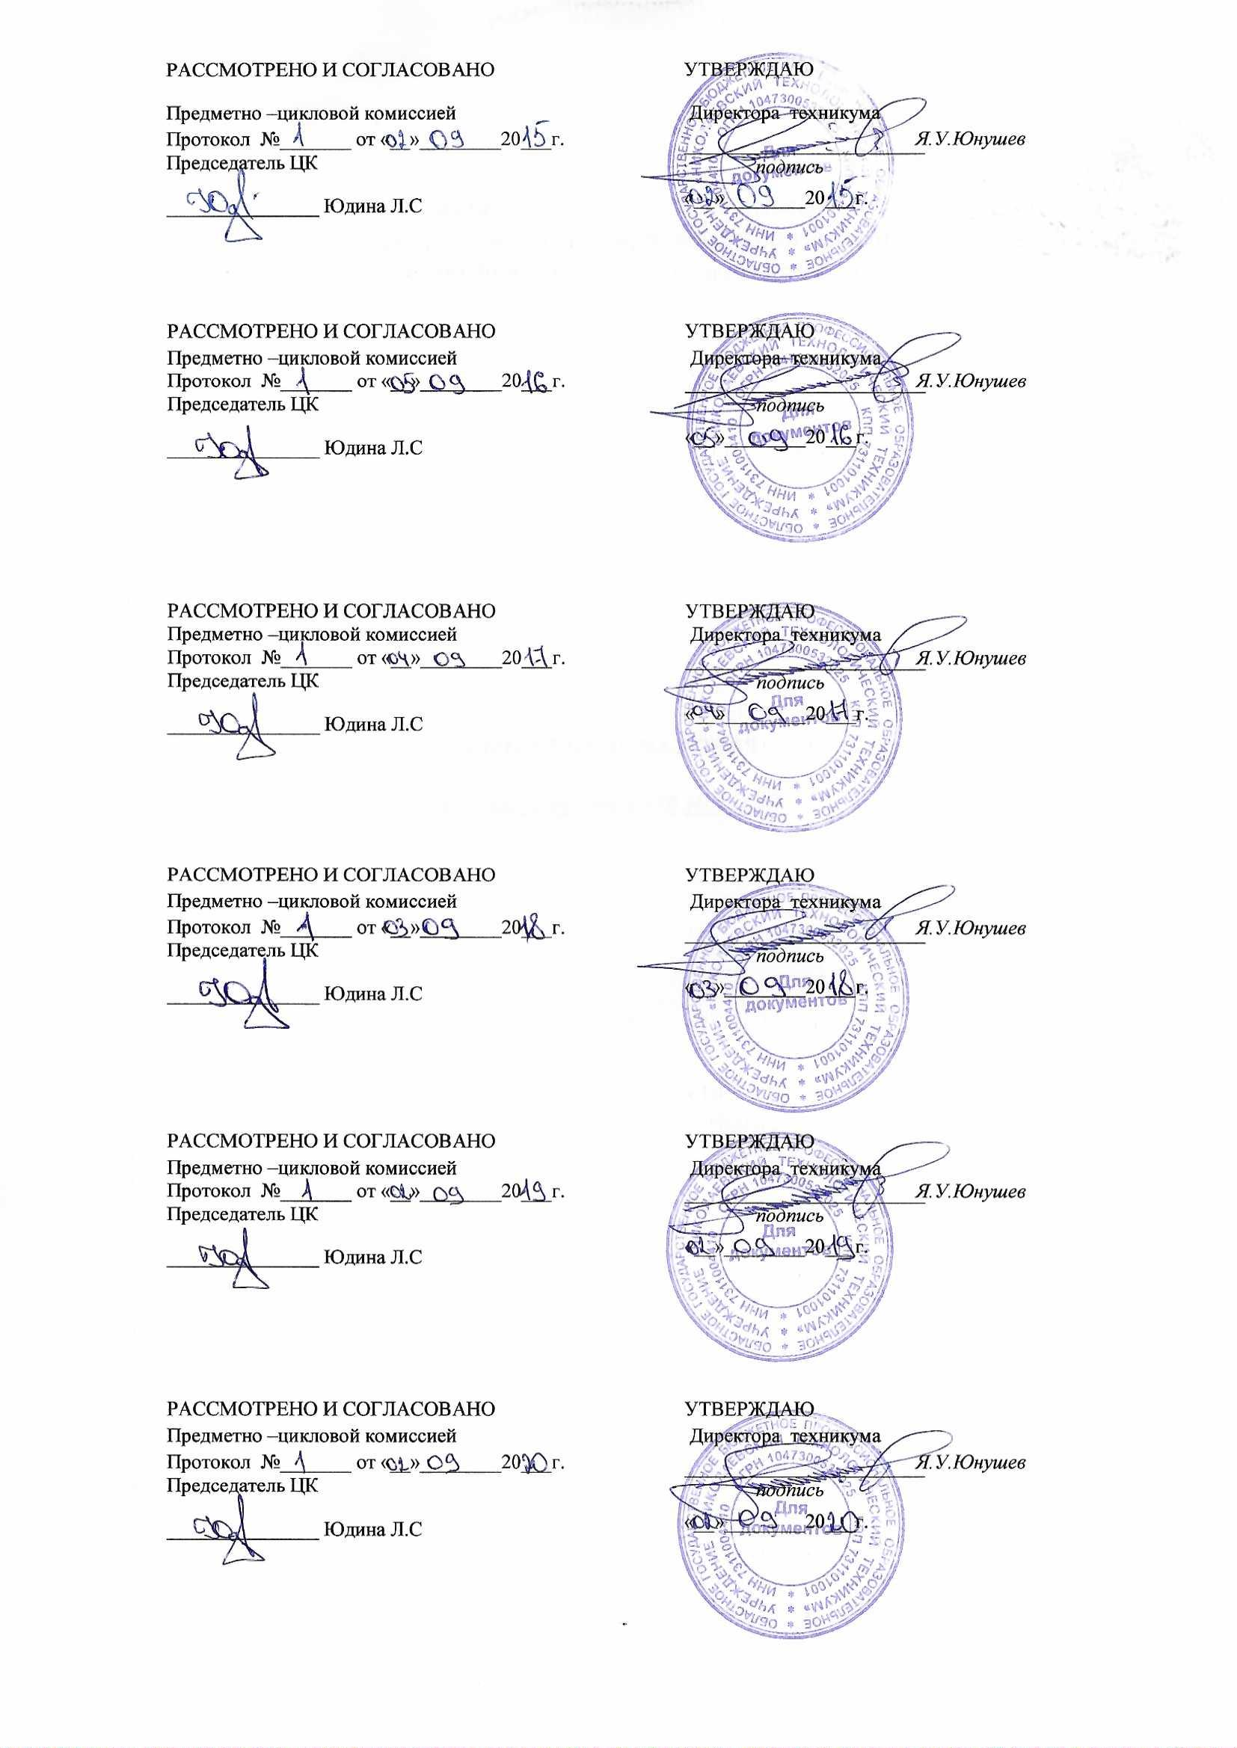

СОДЕРЖАНИЕ

 | стр.
1. ПАСПОРТ ПРОГРАММЫ УЧЕБНОЙ дИСЦИПЛИНЫ | 4
2. СТРУКТУРА и содержание УЧЕБНОЙ ДИСЦИПЛИНЫ | 6
3. условия реализации учебной дисциплины | 12
4. Контроль и оценка результатов Освоения учебной дисциплины | 13
1. паспорт Рабочей ПРОГРАММЫ УЧЕБНОЙ ДИСЦИПЛИНЫ
Математика

  - Область применения программы:
Рабочая программа учебной дисциплины «Математика» является частью программы подготовки специалистов среднего звена поспециальности19.02.10 Технология продукции общественного питания

1.2. Место дисциплины в структуре программы подготовки специалистов среднего звена: относится к математическому и общему естественнонаучному учебному циклу.

1.3. Цели и задачи учебной дисциплины – требования к результатам освоения дисциплины:
В результате освоения дисциплины обучающийся должен знать:
- значение математики в профессиональной деятельности и при освоении ППССЗ;
- основные понятия и методы математического анализа, теории вероятностей и математической статистики;
- основные математические методы решения прикладных задач в области профессиональной деятельности
В результате освоения дисциплины обучающийся должен уметь:
- решать прикладные задачи в области профессиональной деятельности.
применять простые математические модели систем и процессов в сфере профессиональной деятельности;

Результатом освоения дисциплины является овладение обучающимися общими (ОК) и профессиональными (ПК) компетенциями:
ОК 1. Понимать сущность и социальную значимость своей будущей профессии, проявлять к ней устойчивый интерес.
ОК 2. Организовывать собственную деятельность, выбирать типовые методы и способы выполнения профессиональных задач, оценивать их эффективность и качество.
ОК 3. Принимать решения в стандартных и нестандартных ситуациях и нести за них ответственность.
ОК 4. Осуществлять поиск и использование информации, необходимой для эффективного выполнения профессиональных задач, профессионального и личностного развития.
ОК 5. Использовать информационно-коммуникационные технологии в профессиональной деятельности.
ОК 6. Работать в коллективе и команде, эффективно общаться с коллегами, руководством, потребителями.
ОК 7. Брать на себя ответственность за работу членов команды (подчиненных), результат выполнения заданий.
ОК 8. Самостоятельно определять задачи профессионального и личностного развития, заниматься самообразованием, осознанно планировать повышение квалификации.
ОК 9. Использовать информационные технологии в профессиональной деятельности.
ОК 10. Пользоваться профессиональной документацией на государственном и иностранном языках
ОК 11. Использовать знания по финансовой грамотности, планировать предпринимательскую деятельность в профессиональной сфере

ПК 1.1. Организовывать подготовку мяса и приготовление полуфабрикатов для сложной кулинарной продукции.
ПК 1.2. Организовывать подготовку рыбы и приготовление полуфабрикатов для сложной кулинарной продукции.
ПК 1.3. Организовывать подготовку домашней птицы для приготовления сложной кулинарной продукции.
ПК 2.1. Организовывать и проводить приготовление канапе, легких и сложных холодных закусок.
ПК 2.2. Организовывать и проводить приготовление сложных холодных блюд из рыбы, мяса и сельскохозяйственной (домашней) птицы.
ПК 2.3. Организовывать и проводить приготовление сложных холодных соусов.
ПК 3.1. Организовывать и проводить приготовление сложных супов.
ПК 3.2. Организовывать и проводить приготовление сложных горячих соусов.
ПК 3.3. Организовывать и проводить приготовление сложных блюд из овощей, грибов и сыра.
ПК 3.4. Организовывать и проводить приготовление сложных блюд из рыбы, мяса и сельскохозяйственной (домашней) птицы.
ПК 4.1. Организовывать и проводить приготовление сдобных хлебобулочных изделий и праздничного хлеба.
ПК 4.2. Организовывать и проводить приготовление сложных мучных кондитерских изделий и праздничных тортов.
ПК 4.3. Организовывать и проводить приготовление мелкоштучных кондитерских изделий.
ПК 4.4. Организовывать и проводить приготовление сложных отделочных полуфабрикатов, использовать их в оформлении.
ПК 5.1. Организовывать и проводить приготовление сложных холодных десертов.
ПК 5.2. Организовывать и проводить приготовление сложных горячих десертов.
ПК 6.1. Участвовать в планировании основных показателей производства.
ПК 6.2. Планировать выполнение работ исполнителями.
ПК 6.3. Организовывать работу трудового коллектива.
ПК 6.4. Контролировать ход и оценивать результаты выполнения работ исполнителями.
ПК 6.5. Вести утвержденную учетно-отчетную документацию.

1.4. Количество часов на освоение программы дисциплины:
максимальной учебной нагрузки обучающегося 12 часов
2. СТРУКТУРА И СОДЕРЖАНИЕ УЧЕБНОЙ ДИСЦИПЛИНЫ

2.1. Объем учебной дисциплины и виды учебной работы

Вид учебной работы | Количество часов
Максимальная учебная нагрузка (всего) | 12

2.2. Тематический план и содержание учебной дисциплины «Математика»

Наименование разделов и тем | Содержание учебного материала, практические занятия, самостоятельная работа обучающихся |  | Объем часов | Самостоятельная работа | Уровень освоения
Раздел 1. Элементы линейной алгебры
 | Содержание учебного материала
 | 1 | Матрицы и действия над ними | 1 |  | 1
 | Практические занятия
 | 2 | Действия над матрицами. Нахождение обратной матрицы | 1 |  | 1
 | Содержание учебного материала
 | 3 | Определители матриц | 1 |  | 1
 | Практические занятия
 | 4 | Вычисление определителей | 1 |  | 2
 | Содержание учебного материала
 | 5 | Обратная матрица | 1 |  | 1
 | Практические занятия
 | 6 | Нахождение обратной матрицы | 1 |  | 2
 | Практические занятия
 | 8 | Метод Крамера | 1 |  | 1
 | 9 | Метод Гаусса | 1 |  | 2
Раздел 2. Числовые последовательности.
 | Содержание учебного материала
 | Практические занятия
 | 10 | Ограниченные и неограниченные последовательности | 1 |  | 1
 | Практические занятия |  | 1
 | 12 | Нахождение пределов числовой последовательности | 1 |  | 2
 | Практические занятия
 | 16 | Нахождение пределов последовательностей | 1 |  | 2
Итого |  |  | 12

Для характеристики уровня освоения учебного материала используются следующие обозначения:
1 – ознакомительный (узнавание ранее изученных объектов, свойств);
2 –репродуктивный (выполнение деятельности по образцу, инструкции или под руководством)
3 – продуктивный (планирование и самостоятельное выполнение деятельности, решение проблемных задач)

3. условия реализации УЧЕБНОЙ дисциплины
3.1. Требования к минимальному материально-техническому обеспечению
Реализация учебной дисциплины осуществляетсяв учебном кабинете «Математика».
Оборудование учебного кабинета:
- посадочные места по количеству обучающихся;
- рабочее место преподавателя;
- комплекты заданий для тестирования и контрольных работ;

Технические средства обучения:
- компьютер с лицензионным программным обеспечением;
- мультимедиапроектор;
-интерактивная доска;

3.2. Информационное обеспечение обучения
Перечень рекомендуемых учебных изданий, Интернет-ресурсов, дополнительной литературы

Основные источники:
Для студентов
- Григорьев В.П. Элементы высшей математики, учеб. - М.: Изд.центр «Академия», 2018
- Григорьев В.П., Сабурова Т.Н.Сборник задач по высшей математики - М.: Изд.центр «Академия», 2019

Для преподавателей
- Атурин В.В., Годин В.В. Высшая математика. Задачи с решениями для студентов экономических специальностей - М.: Издательский центр «Академия», 2019
- Михалев А.А., СабитовИ.Х.Линейная алгебра и аналитическая геометрия - М.: Издательский центр «Академия», 2018
- Гаврилов В.И., Макаров Ю.Н., Чирский В.Г. Математический анализ–М.: Издательский центр «Академия», 2018
- Спирина М.С., Спирин П.А. Теория вероятностей и математическая статистика – М.: Издательский центр «Академия», 2018

3.3. Используемые образовательные технологии

С целью достижения запланированных результатов обучения и формирования соответствующих общих и профессиональных компетенций, обеспечивающих реализацию требований ФГОС СПО и работодателей, реализации модульно-компетентностного, системно-деятельностного подхода в учебном процессе по данной дисциплине используются активные методы обучения в сочетании с традиционными видами учебной работы (беседа, лекция, семинар, практическая работа, просмотр видеофильмов, разбор конкретных ситуаций, групповые дискуссии. Обучение строится с применением традиционных здоровьесберегающих технологии, ИКТ, кейс-технологий, проведение занятий с применением деловых и ролевых игр, защиты индивидуальных и групповых проектов.

4. Контроль и оценка результатов освоения учебной дисциплины

Контрольи оценка результатов освоения учебной дисциплины осуществляется преподавателем в процессе проведения практических занятий, тестирования, а также выполнения обучающимися индивидуальных заданий.

Результаты обучения  (освоенные умения, усвоенные знания) | Формы и методы контроля и оценки результатов обучения
1 | 2
Умения:
- решать прикладные задачи в области профессиональной деятельности;  - применять простые математические модели систем и процессов в сфере профессиональной деятельности; | практическая работа
Знания
- значение математики в профессиональной деятельности и при освоении ППССЗ;  - основные понятия и методы математического анализа, теории вероятностей и математической статистики;  - основные математические методы решения прикладных задач в области профессиональной деятельности | тестирование;  фронтальный опрос;  контрольная работа;  комбинированный метод в форме фронтального опроса и групповой самостоятельной работы

